

**Об утверждении регламентов государственных услуг в сфере дошкольного и среднего образования**

***Утративший силу***

Постановление акимата Алматинской области от 06 августа 2014 года № 289. Зарегистрировано Департаментом юстиции Алматинской области 12 сентября 2014 года № 2852. Утратило силу постановлением акимата Алматинской области от 17 июля 2015 года № 321

      Сноска. Утратило силу постановлением акимата Алматинской области от 17.07.2015 № 321 (вводится в действие по истечении десяти календарных дней после дня его первого официального опубликования).  
      Примечание РЦПИ:  
      В тексте документа сохранена пунктуация и орфография оригинала.  
      В соответствии со статьей 16 Закона Республики Казахстан от 15 апреля 2013 года "О государственных услугах", постановлением Правительства Республики Казахстан от 23 мая 2014 года № 538 "Об утверждении стандартов государственных услуг, оказываемых Министерством образования и науки Республики Казахстан, местными испонительными органами в сфере дошкольного и среднего образования", акимат области **ПОСТАНОВЛЯЕТ:**  
      1. Утвердить прилагаемые:  
      1) регламент государственной услуги "Постановка на очередь детей дошкольного возраста (до 7 лет) для направления в детские дошкольные организации";  
      2) регламент государственной услуги "Обследование и оказание психолого-медико-педагогической консультативной помощи детям с ограниченными возможностями";  
      3) регламент государственной услуги "Реабилитация и социальная адаптация детей и подростков с проблемами в развитии";  
      4) регламент государственной услуги "Оказание консультативной помощи семьям, воспитывающим детей с ограниченными возможностями".  
      2. Контроль за исполнением настоящего постановления возложить на заместителя акима области Муканова Серика Мейрхановича.  
      3. Настоящее постановление вступает в силу со дня государственной регистрации в органах юстиции и вводится в действие по истечении десяти календарных дней после дня его первого официального опубликования.

|  |  |
| --- | --- |
| *Аким области* | *А. Мусаханов* |

|  |  |
| --- | --- |
|  | Утвержден постановлением акимата Алматинской области от "6" августа 2014 года № 289 |

**Регламент государственной услуги "Постановка на очередь детей**  
**дошкольного возраста (до 7 лет) для направления в детские**  
**дошкольные организации"**  
**1. Общие положения**

      1. Государственная услуга "Постановка на очередь детей дошкольного возраста (до 7 лет) для направления в детские дошкольные организации" (далее – государственная услуга) оказывается отделами образования городов областного значения и районов Алматинской области, акимами города областного, районного значения, поселка, села, сельского округа (далее – услугодатель).  
      Государственная услуга оказывается на основании стандарта государственной услуги "Постановка на очередь детей дошкольного возраста (до 7 лет) для направления в детские дошкольные организации", утвержденного постановлением Правительства Республики Казахстан от 23 мая 2014 года №538 (далее – Стандарт).  
      2. Форма оказания государственной услуги – электронная/бумажная.  
      3. Результат оказания государственной услуги – постановка на очередь, о чем услугополучателю выдается расписка с указанием номера очередности (далее – расписка).  
      На портале результат оказания государственной услуги направляется услугополучателю в "личный кабинет" в формате электронного документа.

**2. Описание порядка действий структурных подразделений**  
**(работников) услугодателя в процессе оказания государственной**  
**услуги**

      4. Основанием для начала процедуры (действия) по оказанию государственной услуги является наличие обращения услугополучателя (либо уполномоченного представителя услугополучателя по доверенности) с пакетом документов, согласно пункту 9 Стандарта.  
      5. Содержание каждой процедуры (действия), входящей в состав процесса оказания государственной услуги, длительность его выполнения:  
      1) прием и регистрация документов, направление документов руководителю услугодателя для наложения резолюции. Результат – направление документов руководителю услугодателя. Не более 10 (десяти) минут;  
      2) рассмотрение документов и определение ответственного исполнителя. Результат – определение ответственного исполнителя. Не более 5 (пяти) минут;  
      3) рассмотрение документов на соответствие предъявляемым требованиям, оформление расписки и передача руководителю услугодателя для подписания. Результат – подписание расписки. Не более 10 (десяти) минут;  
      4) выдача расписки услугополучателю. Результат – выдача расписки с указанием номера очередности о постановке на очередь. Не более 5 (пяти) минут.

**3. Описание порядка взаимодействия структурных подразделений**  
**(работников) услугодателя в процессе оказания государственной**  
**услуги**

      6. Перечень структурных подразделений (работников) услугодателя, которые участвуют в процессе оказания государственной услуги:  
      1) ответственный исполнитель услугодателя;  
      2) руководитель услугодателя.  
      7. Описание последовательности процедур (действий) между структурными подразделениями (работниками) с указанием длительности каждой процедуры (действия) приведены в приложении 1 настоящего регламента "Справочник бизнес-процессов оказания государственной услуги".

**4. Описание порядка взаимодействия с центром обслуживания**  
**населения и (или) иными услугодателями, а также порядка**  
**использования информационных систем в процессе оказания**  
**государственной услуги**

      8. Для получения государственной услуги услугополучатель предоставляет в центр обслуживания населения (далее – центр) необходимые документы, указанные в пункте 9 Стандарта.  
      9. Описание процесса получения результата оказания государственной услуги через центр, его длительность приведены в приложении 2 настоящего регламента.  
      10. Описание порядка обращения и последовательности процедур (действий) услугодателя и услугополучателя при оказании государственных услуг через веб-портал, "электронного правительства" (далее – портал):  
      1) услугополучатель регистрируется на портале "электронного правительства" и направляет электронное заявление удостоверенное электронной цифровой подписью (далее – ЭЦП) услугополучателя и документы согласно пункту 9 Стандарта;  
      2) исполнитель принимает электронное заявление и документы, направляет в "личный кабинет" услугополучателя уведомление – отчет о принятии запроса;  
      3) после принятия электронного заявления и документов, действия структурных подразделений услугодателя в процессе оказания государственной услуги осуществляются в соответствии с пунктом 5 настоящего регламента;  
      4) исполнитель регистрирует и отправляет результат оказания государственной услуги в "личный кабинет" услугополучателя (не более пяти минут).

|  |  |
| --- | --- |
|  | Приложение 1 к регламенту государственной услуги "Постановка на очередь детей дошкольного возраста (до 7 лет) для направления в детские дошкольные организации" |

**Справочник бизнес-процессов оказания государственной услуги**  
**"Постановка на очередь детей дошкольного возраста (до 7 лет)**  
**для направления в детские дошкольные организации"**

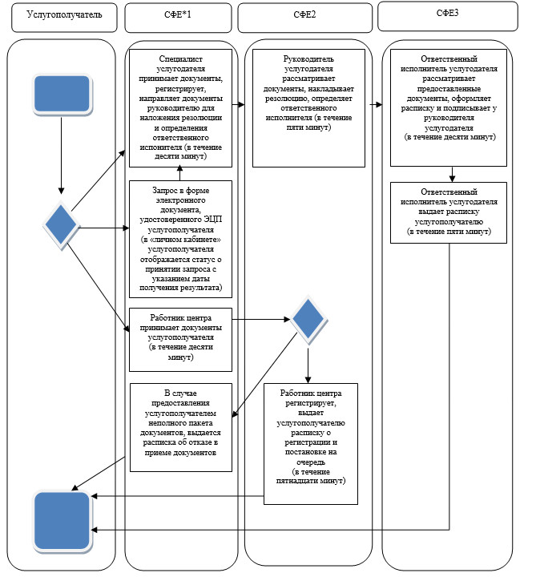

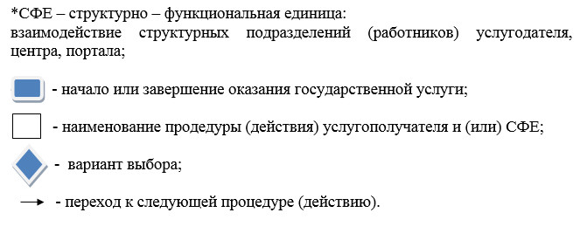

|  |  |
| --- | --- |
|  | Приложение 2 к регламенту государственной услуги "Постановка на очередь детей дошкольного возраста (до 7 лет) для направления в детские дошкольные организации" |

**Схема получения государственной услуги при обращении в центр**

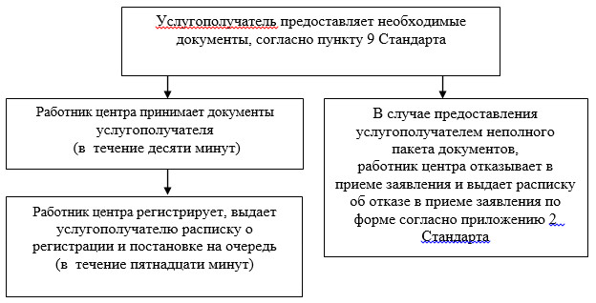

|  |  |
| --- | --- |
|  | Утвержден постановлением акимата Алматинской области от "6" августа 2014 года № 289 |

**Регламент государственной услуги "Обследование и оказание**  
**психолого-медико-педагогической консультативной помощи детям с**  
**ограниченными возможностями"**  
**1.Общие положения**

      1. Государственная услуга "Обследование и оказание психолого-медико-педагогической консультативной помощи детям с ограниченными возможностями" (далее – государственная услуга) оказывается психолого-медико-педагогическими консультациями (далее – услугодатель).  
      Государственная услуга оказывается на основании стандарта государственной услуги "Обследование и оказание психолого-медико-педагогической консультативной помощи детям с ограниченными возможностями" утвержденного постановлением Правительства Республики Казахстан от 23 мая 2014 года №538 (далее – Стандарт).  
      2. Форма оказания государственной услуги – бумажная.  
      3. Результатом оказания государственной услуги психолого-медико-педагогического обследования является письменное заключение (далее – заключение). Результатом оказания государственной услуги психолого-медико-педагогического консультирования является письменная рекомендация (далее – рекомендация).

**2. Описание порядка действий структурных подразделений**  
**(работников) услугодателя в процессе оказания государственной**  
**услуги**

      4. Основанием для начала процедуры (действия) по оказанию государственной услуги является обращение услугополучателя с пакетом документов, согласно пункту 9 Стандарта.  
      5. Содержание каждой процедуры (действия), входящей в состав процесса оказания государственной услуги, длительность его выполнения:  
      1) прием документов, регистрация и направление документов руководителю услугодателя для наложения резолюции. Результат – направление документов руководителю услугодателя. Не более 10 (десяти) минут;  
      2) рассмотрение предоставленных документов и определение ответственного исполнителя. Результат – определение ответственного исполнителя услугодателя. Не более 5 (пяти) минут;  
      3) рассмотрение документов на соответствие предъявляемым требованиям, проведение психолого-медико-педагогического обследования, психолого-медико-педагогической консультации.  
      Результат – проведение психолого-медико-педагогического обследования. Не более 14 (четырнадцати) календарных дней.  
      Результат – проведение психолого-медико-педагогической консультации. Не более 40 (сорока) минут;  
      4) подписание и выдача заключения или рекомендации услугополучателю. Результат – выдача заключения или рекомендации. Не более 5 (пяти) минут.

**3. Описание порядка взаимодействия структурных подразделений**  
**(работников) услугодателя в процессе оказания государственной**  
**услуги**

      6. Перечень структурных подразделений (работников) услугодателя, которые участвуют в процессе оказания государственной услуги:  
      1) специалист услугодателя;  
      2) руководитель услугодателя;  
      3) ответственный исполнитель услугодателя.  
      7. Описание последовательности процедур (действий) между структурными подразделениями (работниками) с указанием длительности каждой процедуры (действия) приведены в приложении настоящего регламента "Справочнике бизнес-процессов оказания государственной услуги".

|  |  |
| --- | --- |
|  | Приложение к регламенту государственной услуги "Обследование и оказание психолого-медико-педагогической консультативной помощи детям с ограниченными возможностями" |

**Справочник бизнес-процессов оказания государственной услуги**  
**"Обследование и оказание психолого-медико-педагогической**  
**консультативной помощи детям с ограниченными возможностями"**

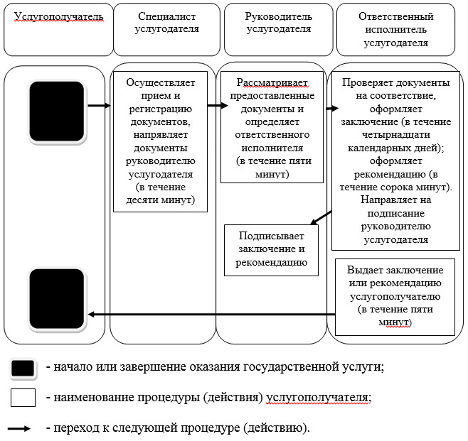

|  |  |
| --- | --- |
|  | Утвержден постановлением акимата Алматинской области от "6" августа 2014 года № 289 |

**Регламент государственной услуги "Реабилитация и социальная**  
**адаптация детей и подростков с проблемами в развитии"**  
**1.Общие положения**

      1. Государственная услуга "Реабилитация и социальная адаптация детей и подростков с проблемами в развитии" (далее – государственная услуга) оказывается реабилитационными центрами и кабинетами психолого-педагогической коррекции (далее – услугодатель).  
      Государственная услуга оказывается на основании стандарта государственной услуги "Реабилитация и социальная адаптация детей и подростков с проблемами в развитии" утвержденного постановлением Правительства Республики Казахстан от 23 мая 2014 года № 538 (далее – Стандарт).  
      2. Форма оказания государственной услуги – бумажная.  
      3. Результатом оказания государственной услуги является заключение психолого-медико-педагогической комиссии.

**2. Описание порядка действий структурных подразделений**  
**(работников) услугодателя в процессе оказания государственной**  
**услуги**

      4. Основанием для начала процедуры (действия) по оказанию государственной услуги является обращение услугополучателя (либо законного представителя) с пакетом документов, согласно пункту 9 Стандарта.  
      5. Содержание каждой процедуры (действия), входящей в состав процесса оказания государственной услуги:  
      1) прием документов, регистрация и направление документов руководителю услугодателя для наложения резолюции. Результат – направление документов руководителю услугодателя;  
      2) рассмотрение предоставленных документов и определение ответственного исполнителя. Результат – определение ответственного исполнителя услугодателя;  
      3) рассмотрение документов на соответствие предъявляемым требованиям для заключения договора на психолого-медико-педагогическую коррекцию и социальную реабилитацию детей с ограниченными возможностями и для прохождения курса психолого-медико-педагогической коррекции и социальной реабилитации детей с ограниченными возможностями. Результат – рассмотрение документов на соответствие предъявляемым требованиям;  
      4) подписание договора на психолого-медико-педагогическую коррекцию и социальную реабилитацию детей с ограниченными возможностями. Результат – подписание договора;  
      5) выдача результата государственной услуги услугополучателю. Результат – выдача результата государственной услуги.  
      Длительность выполнения каждой процедуры (действия), входящей в состав процесса оказания государственной услуги согласно пункту 4 Стандарта.

**3. Описание порядка взаимодействия структурных подразделений**  
**(работников) услугодателя в процессе оказания государственной**  
**услуги**

      6. Перечень структурных подразделений (работников) услугодателя, которые участвуют в процессе оказания государственной услуги:  
      1) специалист услугодателя;  
      2) руководитель услугодателя;  
      3) ответственный исполнитель услугодателя.  
      7. Описание последовательности процедур (действий) между структурными подразделениями (работниками) приведены в приложении настоящего регламента "Справочнике бизнес-процессов оказания государственной услуги". Длительность выполнения каждой процедуры (действия), входящей в состав процесса оказания государственной услуги согласно пункту 4 Стандарта.

|  |  |
| --- | --- |
|  | Приложение к регламенту государственной услуги "Реабилитация и социальная адаптация детей и подростков с проблемами в развитии" |

**Справочник бизнес-процессов оказания государственной услуги**  
**"Реабилитация и социальная адаптация детей и подростков с**  
**проблемами в развитии"**

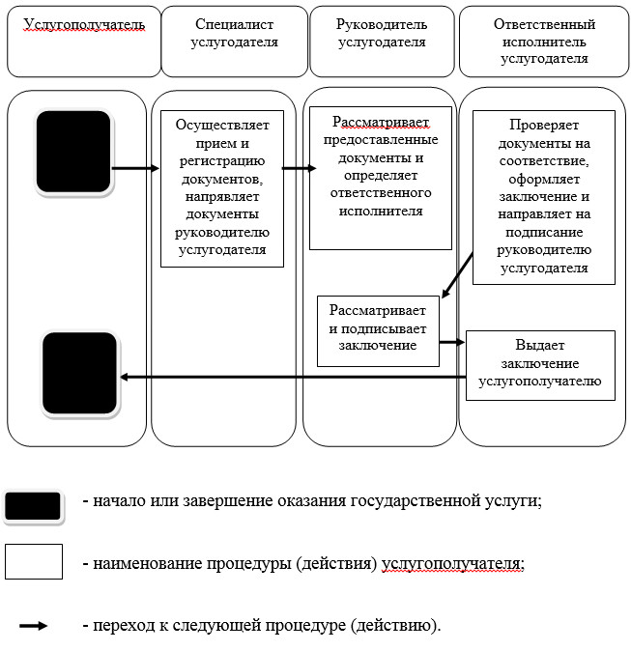

|  |  |
| --- | --- |
|  | Утвержден постановлением акимата Алматинской области от "6" августа 2014 года № 289 |

**Регламент государственной услуги "Оказание консультативной**  
**помощи семьям, воспитывающим детей с ограниченными**  
**возможностями"**  
**1.Общие положения**

      1. Государственная услуга "Оказание консультативной помощи семьям, воспитывающим детей с ограниченными возможностями" (далее – государственная услуга) оказывается реабилитационными центрами, кабинетами психолого-педагогической коррекции (далее – услугодатель).  
      Государственная услуга оказывается на основании стандарта государственной услуги "Оказание консультативной помощи семьям, воспитывающим детей с ограниченными возможностями", утвержденного постановлением Правительства Республики Казахстан от 23 мая 2014 года №538 (далее – Стандарт).  
      2. Форма оказания государственной услуги – бумажная.  
      3. Результатом оказания государственной услуги является письменная рекомендация семье, воспитывающей ребенка с ограниченными возможностями (далее – рекомендация).

**2. Описание порядка действий структурных подразделений**  
**(работников) услугодателя в процессе оказания государственной**  
**услуги**

      4. Основанием для начала процедуры (действия) по оказанию государственной услуги является обращение услугополучателя с пакетом документов, согласно пункту 9 Стандарта.  
      5. Содержание каждой процедуры (действия), входящей в состав процесса оказания государственной услуги, длительность его выполнения:  
      1) прием документов, регистрация и направление документов руководителю услугодателя для наложения резолюции. Результат – направление документов руководителю услугодателя. Не более 10 (десяти) минут;  
      2) рассмотрение предоставленных документов и определение ответственного исполнителя. Результат – определение ответственного исполнителя услугодателя. Не более 10 (десяти) минут;  
      3) рассмотрение документов на соответствие предъявляемым требованиям, оформление рекомендации семье, воспитывающей ребенка с ограниченными возможностями. Результат – оформление рекомендации. Не более 25 (двадцати пяти) минут;  
      4) рассмотрение документов, подписание рекомендации. Результат – подписание рекомендации. Не более 5 (пяти) минут;  
      5) выдача рекомендации услугополучателю. Результат – выдача рекомендации. Не более 5 (пяти) минут.

**3. Описание порядка взаимодействия структурных подразделений**  
**(работников) услугодателя в процессе оказания государственной**  
**услуги**

      6. Перечень структурных подразделений (работников) услугодателя, которые участвуют в процессе оказания государственной услуги:  
      1) специалист услугодателя;  
      2) ответственный исполнитель услугодателя;  
      3) руководитель услугодателя.  
      7. Описание последовательности процедур (действий) между структурными подразделениями (работниками) с указанием длительности каждой процедуры (действия) приведены в приложении настоящего регламента "Справочнике бизнес-процессов оказания государственной услуги".

|  |  |
| --- | --- |
|  | Приложение к регламенту государственной услуги "Оказание консультативной помощи семьям, воспитывающим детей с ограниченными возможностями" |

**Справочник бизнес-процессов оказания государственной услуги**  
**"Оказание консультативной помощи семьям, воспитывающим детей с**  
**ограниченными возможностями"**

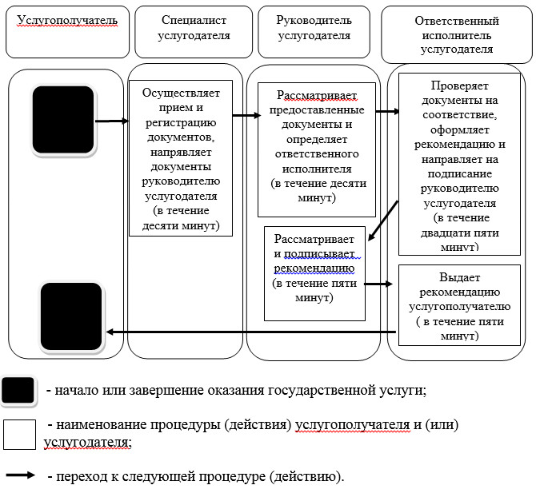

© 2012. РГП на ПХВ «Институт законодательства и правовой информации Республики Казахстан» Министерства юстиции Республики Казахстан